งานสอบสวน

ผลการปฏิบัติงาน ประจำเดือน พฤศจิกายน 256๗

-ร.ต.อ.โกวิทย์ เงินต๊ะ รอง สว.(สอบสวน) สภ.แม่สลิด แจ้งว่า วันนี้ (๘ พ.ย.๒๕๖๗) ผู้เสียหายได้เดินทางเข้าพบพนักงานสอบสวนเพื่อสอบถามความคืบหน้า กรณีตนถูกคนร้ายนำบัญชีธนาคารไปเปิดเป็นบัญชีม้า จะได้ดำเนินการในส่วนที่เกี่ยวข้องต่อไป

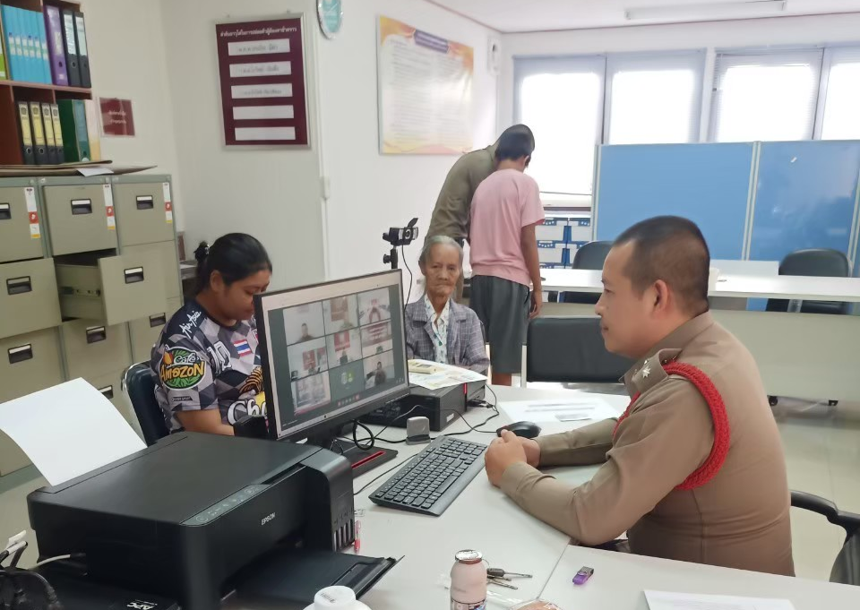

งานสอบสวน

ผลการปฏิบัติงาน ประจำเดือน พฤศจิกายน 256๗

-ร.ต.อ.โกวิทย์ เงินต๊ะ รอง สว.(สอบสวน) สภ.แม่สลิด แจ้งว่า วันนี้ (๑๐ พ.ย.๒๕๖๗) ผู้เสียหายในคดีฯ เดินทางเข้าพบพนักงานสอบสวนเวร นำเอกสารข้อมูลมามอบให้เพื่อใช้ประกอบเป็นหลักฐานในการดำเนินคดีฯ จะได้ดำเนินการในส่วนที่เกี่ยวข้องต่อไป
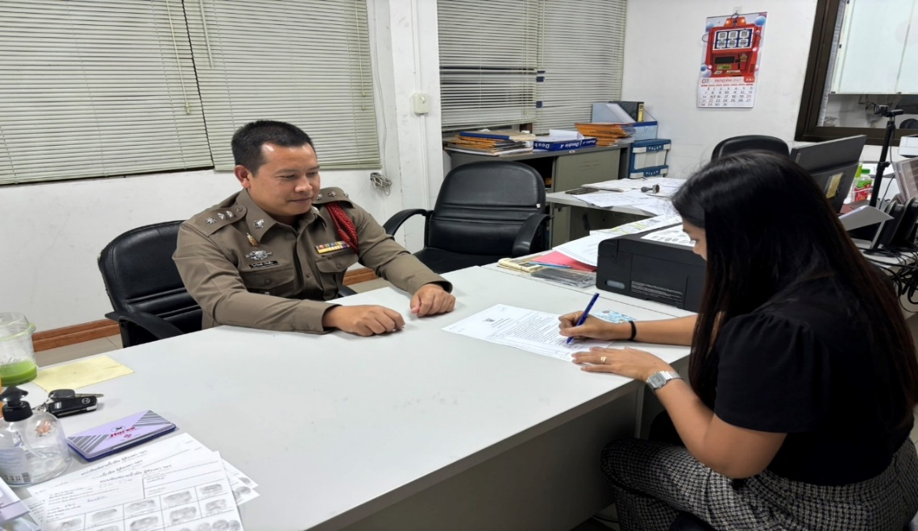

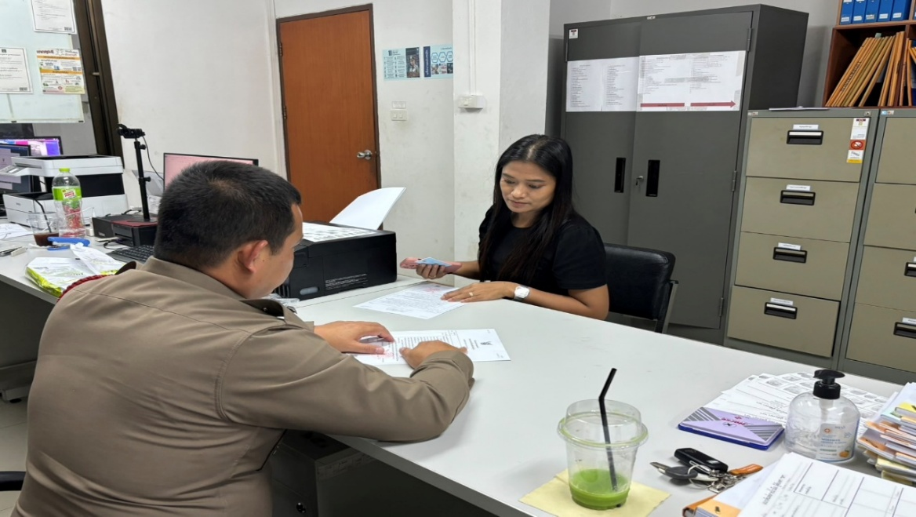

งานสอบสวน

ผลการปฏิบัติงาน ประจำเดือน พฤศจิกายน 256๗

-ร.ต.อ.นัทธพงศ์ บัวสระ รอง สว.(สอบสวน) สภ.แม่สลิด แจ้งว่า วันนี้ (๒๒ พ.ย.๒๕๖๗) ผู้เสียหายตามคดีอาชญากรรมทางเทคโนโลยี เลขรับแจ้งความที่ T67112021959 ประเภทคดี หลอกลวงเป็นบุคคลอื่นเพื่อยืมเงิน เขตพื้นที่รับผิดชอบของ สภ.แม่สลิด ภ.จว.ตาก ได้เดินทางเข้าพบพนักงานสอบสวนฯ เพื่อขอถอนแจ้งความคำร้องทุกข์ ปรากฏตามรายงานบันทึกประจำวันเกี่ยวกับคดี(บันทึกไว้เป็นหลักฐาน) ของ สภ.แม่สลิดข้อที่ ๑ เวลา ๐๘.๕๙ น. ของวันที่ ๒๒ พศจิกายยน ๒๕๖๗
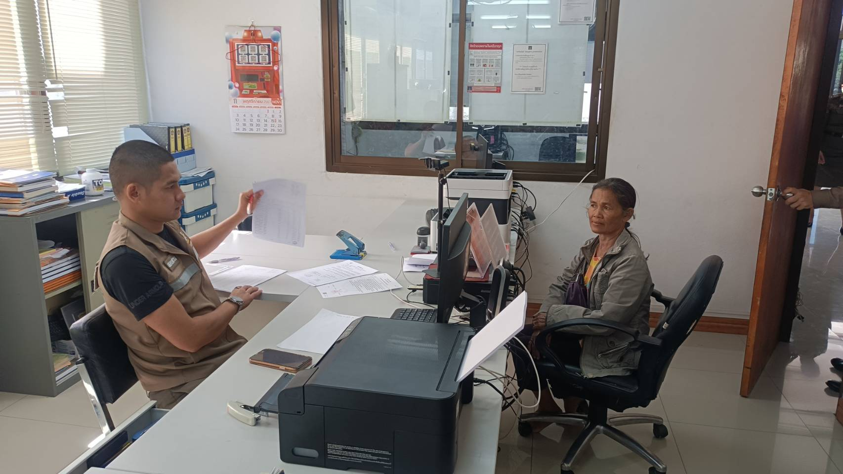
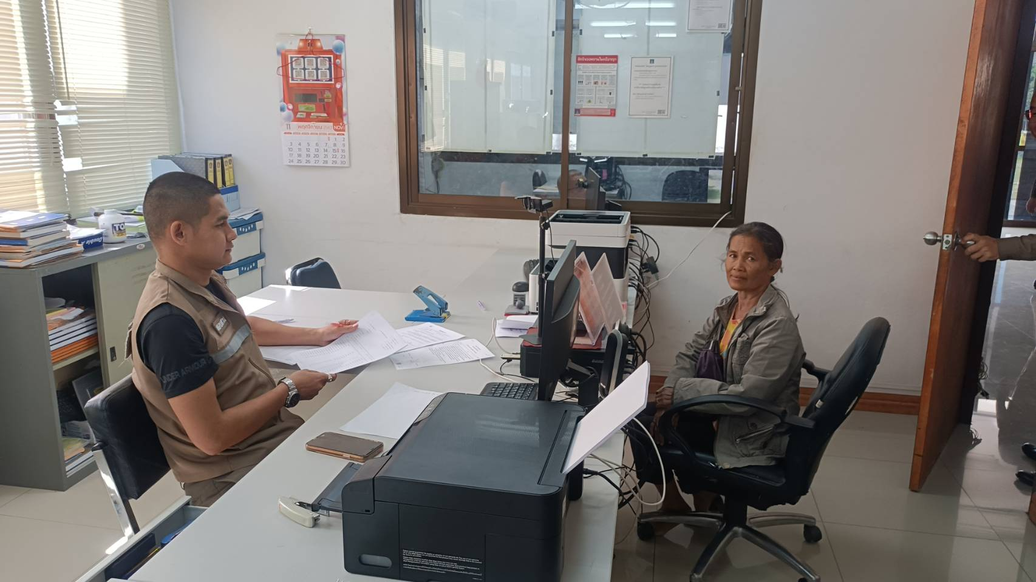

งานสอบสวน

ผลการปฏิบัติ
สถิติคดี 4 กลุ่ม จากระบบ CRIMES ประจำเดือน พฤศจิกายน ๒๕๖๗

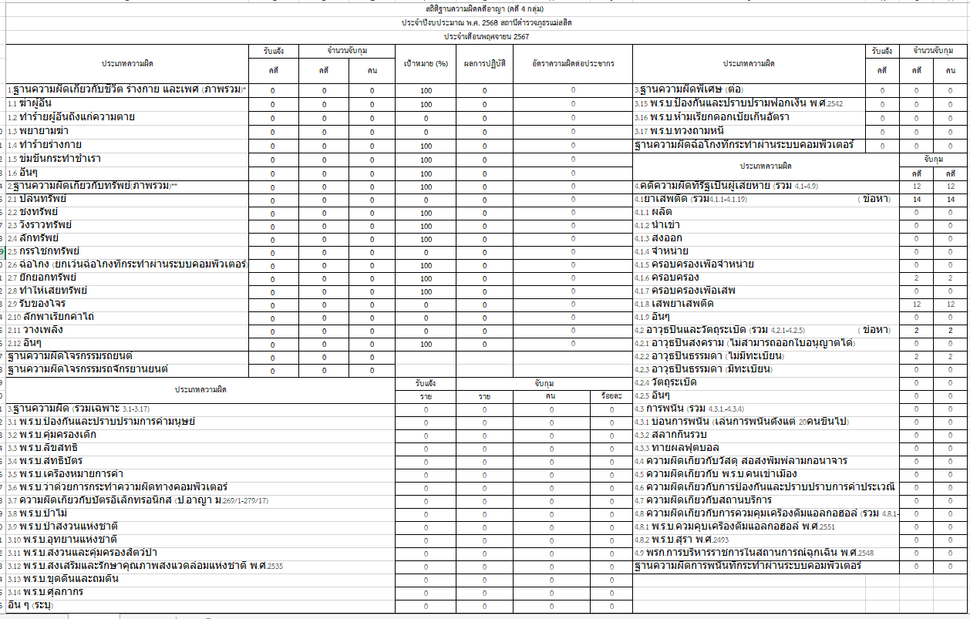

สรุปผลคดีวันที่ ๑-๓๐ พฤศจิกายน ๒๕๖๗ ดังนี้
๑.คดีอาญา เกิด ๑๒ คดี
๒.คดีอาญาสุดท้าย คดีที่ ๑๑๗/๖๗
บันทึกคดีอาญาระบบ cimes ๑๒ คดี พิกัด ๑๒ คดี
๓.คดีจราจรสุดท้าย คดีที่ ๒/๖๗
บันทึกคดีจราจรระบบ crimes ๒ คดี พิกัด ๒ คดี
๔.คดีชันสูตรสุดท้าย คดีที่ ๗/๖๗
๕.รับแจ้งเป็นหลักฐาน จำนวน ๑๓ เรื่อง
๖.รับแจ้งเอกสารหาย จำนวน ๙ เรื่อง
๗.รับแจ้ง ปจว.คดีอาญา จำนวน ๑๒ เรื่อง
๘.รับแจ้ง ปจว.คดีจราจร จำนวน - เรื่อง

